OFERTA NA DZIERŻAWĘ GRUNTÓW POD PAWILON NR 2 i 3 HANDLOWO-USŁUGOWY NA AL. WYZWOLENIA 37-47 W SZCZECINIE

1. OFERTA:

Nazwa oferenta:

( imię i nazwisko / nazwa / firma / pieczęć firmowa )

- DANE OFERENTA i informacje dodatkowe:

Adres / siedziba oferenta
( adres: ulica, nr budynku, nr lokalu, kod pocztowy, miejscowość )

Adres korespondencyjny

( adres: ulica, nr budynku, nr lokalu, kod pocztowy, miejscowość )

Telefon, faks, tel. komórkowy

Dane personalne osób upoważnionych do podpisania umowy:

- Imię i nazwisko ......................................................
PESEL ......................................................
Adres zamieszkania ......................................................
( adres: ulica, nr budynku, nr lokalu, kod pocztowy, miejscowość )
- Imię i nazwisko ......................................................
PESEL ......................................................
Adres zamieszkania ......................................................
( adres: ulica, nr budynku, nr lokalu, kod pocztowy, miejscowość )

- WADIUM:

Wpłaty wadium w kwocie zł dokonałem/łam przelewem w dniu

W przypadku przysługiwania mi zwrotu wadium w sytuacjach określonych w zasadach konkursu ofert, proszę o zwrot wadium:

na rachunek bankowy - właściciel rachunku:

- nr rachunku:

- Wybór terenu
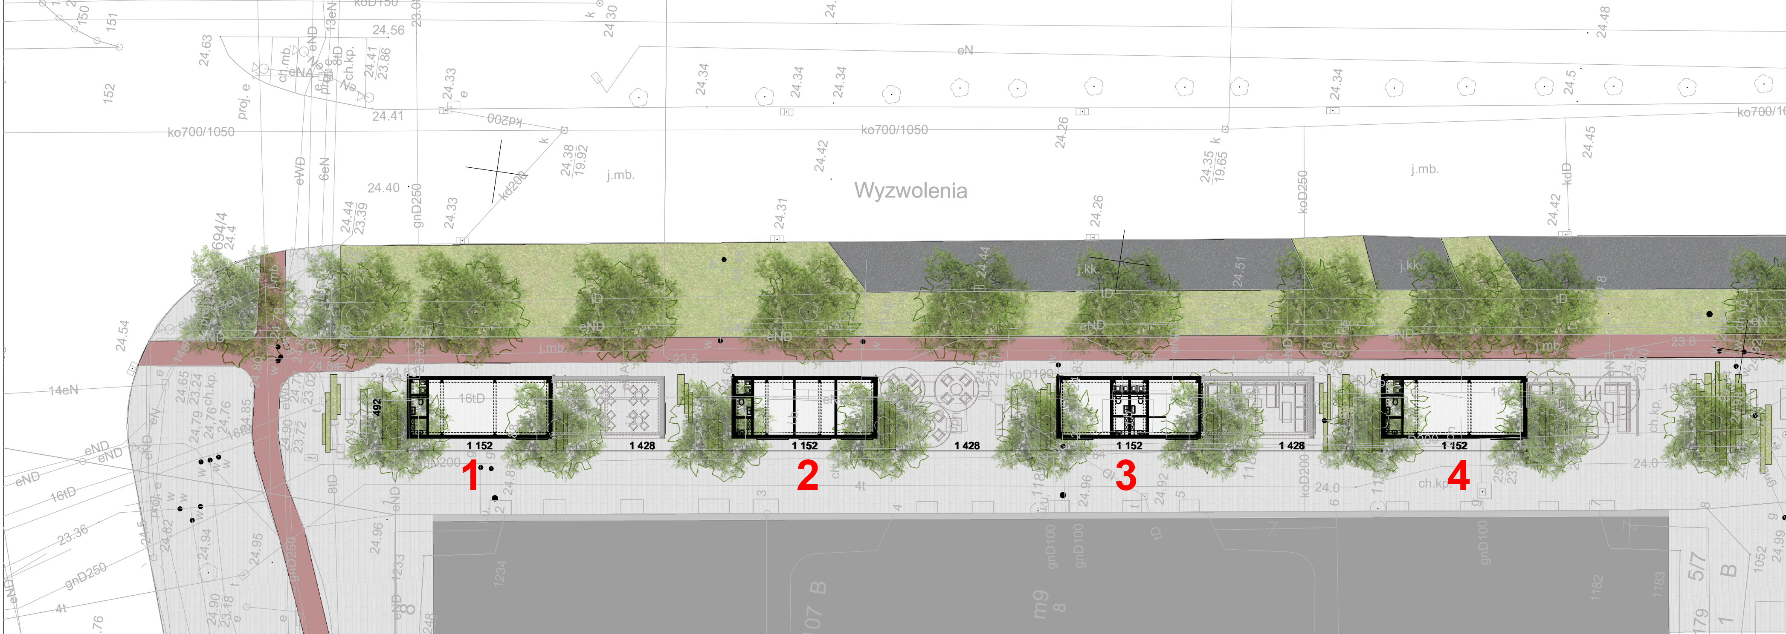

- Niniejsza ofertę składam na:
Miejsce nr 2
bez ogródka

Miejsce nr 2
z ogródkiem

Miejsce nr 3
bez ogródka

Miejsce nr 3
z ogródkiem

lub lub lub

(Proszę o zakreślenie „X” prostokąt z wybranym miejscem/gruntem. Nie zakreślenie żadnego miejsca/gruntu spowoduje odrzucenie oferty. W przypadku zakreślenia pawilonu z ogródkiem należy zaproponować stawkę czynszu pod ogródek letni.)

- Oferowana stawka czynszu

- Proponowana stawka czynszu netto (bez podatku VAT) w „zł” za 1 m² gruntu pod pawilon handlowo-usługowy:

- liczbowo: (minimalna stawka czynszu to 23 zł netto)

- słownie:

- Proponowana stawka czynszu netto (bez podatku VAT) w „zł” za 1 m² gruntu pod letni ogródek gastronomiczny przyległy do pawilonu:

- liczbowo: (minimalna stawka czynszu to 12 zł netto)

- słownie:

- OŚWIADCZENIA I ZOBOWIĄZANIA:
  - Oświadczam, że zapoznałem/am się z ogłoszeniem-regulaminem konkursu ofert na dzierżawę gruntów pod pawilon nr 2 i 3 handlowo-usługowy na al. Wyzwolenia 37-47 w Szczecinie, koncepcją architektoniczną budowy 4 pawilonów handlowo-usługowych wraz z zagospodarowaniem terenu przy Al. Wyzwolenia 37-47 w Szczecinie (dz. nr 13/3, obręb 1031) będącą załącznikiem do regulaminu konkursu, trybem odbioru wadium i tekstem umowy dzierżawy, które akceptuję bez zastrzeżeń.
  - W przypadku zawarcia ze mną umowy dzierżawy nie będę wnosił o zmianę stawki czynszu ustalonej w konkursie ofert.
  - Oświadczam, że dokonałem/am oględzin gruntu i zapoznałem/am się z jego stanem technicznym.
  - Zobowiązuję się do wpłaty kaucji zabezpieczającej w wysokości 8.000,00 zł (słownie : pięć tysięcy złotych), przed podpisaniem umowy dzierżawy na rachunek Żeglugi Szczecińskiej Turystyka Wydarzenia sp. z o.o. : PKO Bank Polski S.A. nr 67 1020 4795 0000 9902 0349 9969 za jeden pawilon.
  - Oświadczam, że z uwagi na zastany i znany mi stan techniczny gruntu, w przypadku zawarcia ze mną umowy dzierżawy, nie będę zgłaszał/a, w trakcie trwania stosunku dzierżawy, roszczeń wobec Wydzierżawiającego z tytułu nakładów poniesionych na zagospodarowanie i modernizację nieruchomości, w celu rozpoczęcia na niej działalności.
  - Oświadczam, że nie zalegam z uiszczaniem podatków i opłat do Urzędu Skarbowego. Oświadczam, że nie zalegam z uiszczaniem składek do ZUS.
  - Oświadczam, że oferent nie figuruje w rejestrze dłużników prowadzonym przez biura informacji gospodarczych, o których mowa w przepisach o udostępnieniu informacji gospodarczych oraz (w przypadku osób prawnych) nie jest w stanie likwidacji lub upadłości.
  - Oświadczam, że nie zalegam z płatnościami z tytułu najmu lokali użytkowych od Gminy Miasto Szczecin.
  - Oświadczam, że wszelkie dane zawarte w niniejszej ofercie odpowiadają rzeczywistości i złożone zostały przeze mnie zgodnie z prawdą.
  - Jestem świadomy odpowiedzialności karnej za złożenie fałszywych oświadczeń.
  - Posiadam świadomość, iż oferta wypełniona nieprawidłowo, bez wymaganych dokumentów lub posiadająca inne braki formalne, nie zostanie rozpatrzona.
  - Oświadczam, że wyrażam zgodę na przetwarzanie danych osobowych w zakresie niezbędnym do przeprowadzenia konkursu oraz realizacji umowy dzierżawy części gruntu.

Szczecin, dnia

CZYTELNY PODPIS OFERENTA

(osoby prowadzącej działalność gospodarczą,
a w przypadku osób prawnych osób umocowanych do reprezentacji)

